ОБСЛЕДУЯ СЕБЯ, ОСТАВАЙСЯ ЗДОРОВОЙ!
По статистике, от рака молочной железы умирает большое количество женщин. Учитывая число заболеваний (около миллиона в год по всему миру), это можно назвать серьёзной мировой проблемой. Ежегодно в Омской области 900 женщин узнают о диагнозе «рак молочной железы».
Вовремя диагностированные онкологические заболевания в настоящее время успешно лечатся, но чаще всего диагноз ставится слишком поздно. Это связано с тем, что большинство опухолей не дают никаких симптомов на ранней стадии. При онкологии молочной железы всё же существуют некоторые тревожные сигналы, которые напоминают женщине о необходимости обследования у врача.
При появлении каких-либо подозрений на наличие патологического образования в молочной железе необходимо обратиться в женский смотровой кабинет поликлиники либо к врачу-гинекологу женской консультации по месту жительства.
Если в результате осмотра молочных желёз окажется, что подозрения небеспочвенны, могут назначить дополнительное обследование: УЗИ и маммографию. В случае наличия опухолевидного образования в молочных железах женщину направят к врачу-маммологу для уточнения диагноза и дальнейшего проведения необходимого лечения.
Если врач осматривает женщину в первый раз, даже он может не увидеть того, что способна обнаружить сама женщина, ведь никто не знает грудь лучше неё. Поэтому специалисты рекомендуют проводить самообследование груди ежемесячно.
Для осмотра нужно выбрать время в течение недели после окончания менструации - в это время грудь мягче. Лучше всего во время купания. Следует намылить руки, встать прямо и, подняв правую руку вверх, левой ладонью прощупать правую грудь от подмышки до солнечного сплетения. Затем то же самое проделать с левой грудью. Обследованию также подлежат подмышечные впадины, области над ними и над ключицами.
Если при самообследовании обнаруживаются уплотнения, узелки, болезненность или выделения из соска, необходимо обратиться к врачу. Так же признаком онкологического заболевания могут стать появившиеся ямочки, которые похожи на апельсиновую корку.
В ЛЮБОМ ВОЗРАСТЕ ЖЕНЩИНЕ НЕОБХОДИМО БЫТЬ ВНИМАТЕЛЬНЕЙ К СЕБЕ!

КАК САМОСТОЯТЕЛЬНО ПРОВЕСТИ

ОБСЛЕДОВАНИЕ МОЛОЧНОЙ ЖЕЛЕЗЫ:
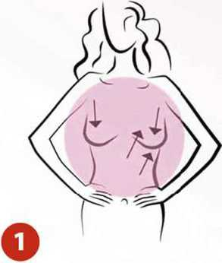
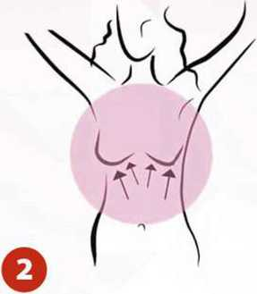
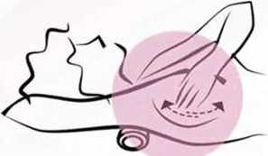
Встаньте напротив зеркала и положите руки на бёдра. Тщательно изучите молочные железы. Посмотрите, нет ли следующих отклонений: изменения формы груди; втягивания соска; покраснения или увеличения отдельных зон; ямочек или шершавых зон; выделений из соска.
Поднимите руки вверх, чтобы рассмотреть нижнюю часть груди. Проверьте также на наличие вышеперечисленных изменений.

Лягте на спину и закиньте руки за голову, как на рисунке, положите скрученное
полотенце под плечо. Круговыми движениями
промассируйте вашу грудь и зоны вокруг неё на предмет обнаружения необычных узелков или уплотнений под кожей.
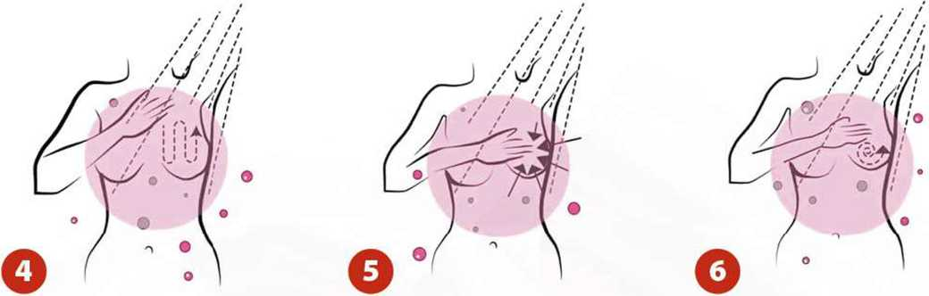

Принимайте душ в обычном режиме. Намыльте свои пальцы, так как мыльные пальцы легко скользят по мокрой коже в душе. Делайте круговые движения так, как показано на рисунке 4, 5, 6 шаг за шагом, при этом используйте подушечки пальцев. Изучите сначала одну грудь, потом другую. Старайтесь не пропустить ни одной области: сосок, зона вокруг сосков, ключицы, верхняя часть груди, бюстгальтерная линия, линия между грудью, а также между грудью и подмышкой.
При обнаружении любого необычного узелка, бугорка или уплотнения под кожей, немедленно обратитесь в женский смотровой кабинет либо к врачу-гинекологу амбулаторно-поликлинического учреждения по месту жительства.

